Tugas

Nama : Muhammad Halim Kasuma

Jurusan : Teknik Komputer

NIM : 22103001008

Kuis -1

Menurut kalian apa dampak positif dari penggunaan Bahasa manusia pada umumnya yang diterapkan pada Bahasa pemrograman?

1. Menurut saya dampak positifnya adalah lebih efesien

karena Bahasa pada umumnya lebih cepat dimengerti

Kuis -2

Apa yang terjadi ketika algoritma yang tidak beraturan (tidak runtun) ditugaskan pada computer?

1. Hasil yang berbeda dari apa yang di inginkan

Kuis -3

Berikan contoh pseudo-code?

1. Kopi : integer

Air : integer

gula : integer

gelas ; integer

sendok : integer

kopi 🡨inisialisasi 1

air🡨inisialisasi 1

gula🡨inisialisasi 1

gelas🡨inisialisasi 1

sendok🡨inisialisasi 1

kopi🡨kopi+air+gula+gelas+sendok

gelas🡨0

jelaskan perbedaan interpreter dan compiler, berikan contoh Bahasa pemrograman yang menggunakannya(minimal 3 masing-masing)

INTERPRETER

* Menerjemahkan kode sumber untuk 1 stateman dalam satu waktu
* Membutuhkan waktu yang sedikit untuk menganalisa kode sumber tapi secara keseluruhan waktu eksekusinya menjadi lebih lambat
* Tidak ada *intermediate object code* dihasilkan, sehingga membuat memori efisien
* Menerjemahkan kode pemrograman secara kontitu sampai kode error pertama ditemukan, kemudian proses dihentikan. Oleh karena itu lebih mudah melakukan debug
* Bahasa pemrograman seperti PHP, Python, Ruby, menggunakan interpreter.

COMPILER

* Membaca kesuluruhan kode sumber dan kemudian menerjemahkannya secara keseluruhan menjadi Bahasa mesin
* Membutuhkan waktu yang lebih banyak menganalisa kode program tapi waktu eksekusinya menjadi lebih cepat
* Menghasilkan *intermediate object code* yang kemudian dhubungkan dengan yang lain, sehingga lebih banyak memerlukan memori
* Secara umum menampilkan pesan error pada keseluruhan kode program. Oleh karena itu, Ketika melakukan debug menjadi lebih sulit
* Bahasa pemrograman seperti C, C++, Pascal, basic, FORTRA 1, menggunakan compiler.

Buat contoh ilustrasi dari algoritma yang kamu temukan di kehidupan sehari-hari, content foto step-by-step dan penjelasan(minimal 2)

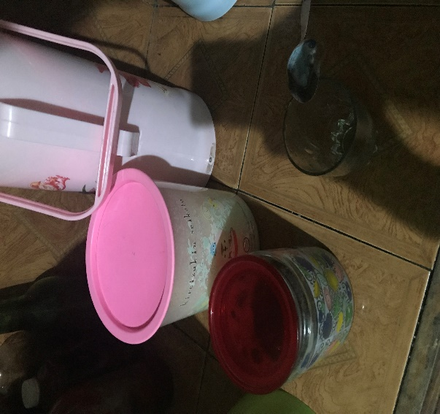1.Siapkan kopi, gula, air panas, gelas, dan sendok.

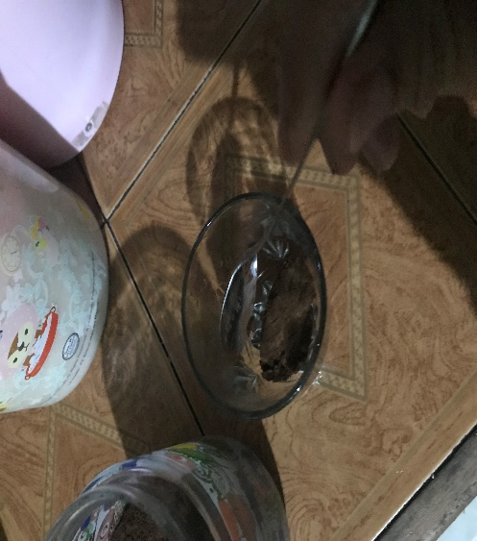

1. Tuangkan kopi satu sendok makan ke gelas
2. 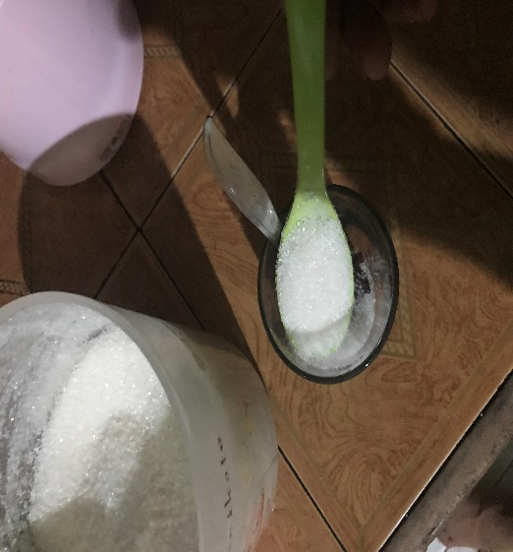Tuangkan juga gula satu sendok makan ke gelas

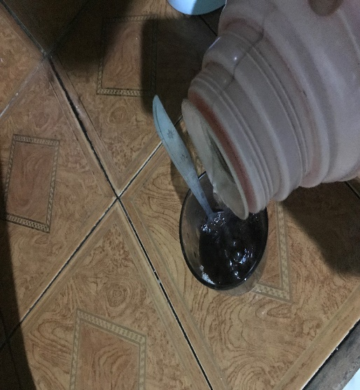

1. Lalu tuangkan air panas kedalam gelas
2. 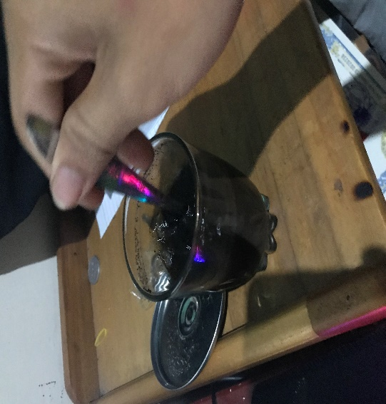Lalu seduh kopi

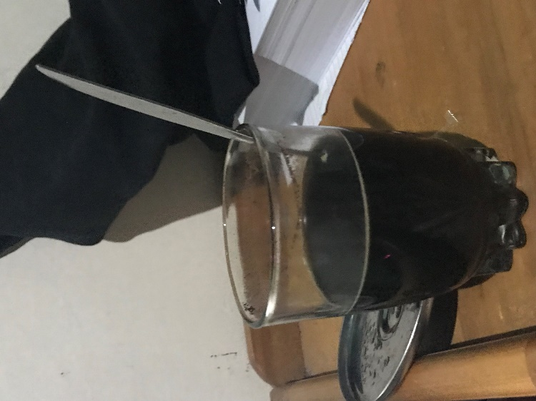

1. Kopi siap disajikan